2018年02月27日陆春花的初中物理组卷

一．选择题（共8小题）
1．在探究“物体浮力的大小跟它排开液体的重力的关系“实验时，具体设计的实验操作步骤如图甲、乙、丙和丁所示．为方便操作和减小测量误差，最合理操作步骤应该是 （ ）
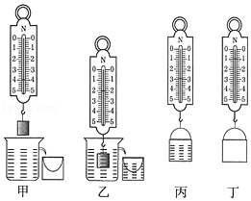
A．甲、乙、丙、丁 B．乙、甲、丙、丁 C．乙、甲、丁、丙 D．丁、甲、乙、丙
2．关于物体所受的浮力，下列说法中正确的是（ ）
A．空气中的物体不受浮力作用
B．沉在水底的铁球不受浮力作用
C．浮力是物体对液体施加的力
D．浮力是液体对物体压力的合力
3．物块浸没在液体中，受到液体对它向上、向下的压力分别为15牛、5牛，其受到浮力的大小为（ ）
A．5牛 B．10牛 C．15牛 D．20牛
4．乒乓球漂浮于水面上，乒乓球所受浮力的施力物体是（ ）
A．空气 B．乒乓球 C．水 D．盛水容器
5．某兴趣小组在探究“浮力大小的影响因素”的实验中，做了如图所示的实验，将同一 物体 A 逐渐浸入到密度为ρ的液体中，并通过观察弹簧测力计的示数的变化规律，得出 以下一些结论，正确的是（ ）
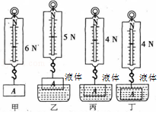
A．乙、丙对比可以得出浮力大小与液体密度有关
B．丙、丁对比可以得出浮力大小与浸入深度无关
C．丙、丁对比可以得出浮力大小与浸入体积无关
D．该实验可得出物体浸入液体的体积越大，浮力越小
6．关于浮力，下列说法不正确的是（ ）
A．浮力的方向总是竖直向上
B．浸在液体中的物体不一定受到浮力
C．沉下去的物体受到浮力一定比浮上来的物体受到浮力小
D．同一物体浸没在不同的液体中受到的浮力，一般是不同的
7．小华用如图甲所示进行实验“探究影响浮力大小的因素”，A是实心圆柱体，根据数据作出的弹簧测力计示数F与物体浸入水中的深度h的关系图象如图乙，从图乙可知（ ）
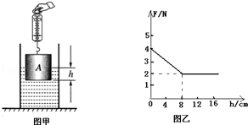
A．物体受到的重力为2N
B．当物体浸没在水中时受到的浮力为2N
C．该物体的密度为1.0×10³kg/m³
D．浸入液体的物体所受的浮力大小与深度成正比
8．如图所示，把一只乒乓球放在瓶内（瓶颈的截面直径略小于乒乓球的直径），从上面倒入水，观察到有水从乒乓球与瓶颈之间的缝隙中流出，但乒乓球并不上浮．对乓乒球受力分析正确的是（ ）
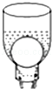
A．重力、浮力、压力 B．浮力、压力、支持力
C．重力、支持力、浮力 D．重力、压力、支持力

二．填空题（共4小题）
9．小明用弹簧测力计、圆柱体、两个相同的圆柱形容器，分别装有一定量的水和盐水，对浸在液体中的物体所受的浮力进行了探究，其装置和弹簧测力计示数如图所示．
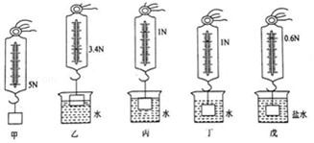
（1）分析图甲、乙、丙，说明浮力的大小与 有关．
（2）为了探究浮力大小与物体浸没在液体中的深度有无关系，可选用 图的装置来进行操作．
（3）圆柱体浸没在水中时受到的浮力是 N．（g取l0N/kg）
10．在图中，浸没在液体中的物体，两个相对的侧面所受液体的 相互平衡，对物体水平方向的受力没有影响．其上、下表面受到液体对它的压力不同，这就是浮力产生的原因．如果F₁=8N，物体受到的浮力是4牛，则F₂= N．
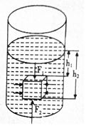
11．一均匀的正方体浸没在液体中，如图所示，已知它的棱长为a，上表面所处的深度为h，则正方形下表面所受到液体的压力表达式为 ，正方体所受浮力表达式为 （液体密度ρ和g为已知量）
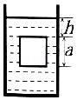
12．重为5N的石块，分别浸没在水和盐水中时，弹簧测力计的示数如图所示：
（1）石块在水中所受的浮力为 N，从图中还可看出石块所受浮力的大小与液体的 有关；
（2）若将石块向上提，使其露出水面一部分，则水面高度会 （选填“上升”或“下降”），杯底所受压强将 ；（选填“增大”或“减小”）
（3）若剪断乙图中的细线，石块将 （选填“上浮”“悬浮”或“下沉”）．
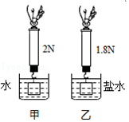

三．作图题（共1小题）
13．在图中，重为8牛的小球静止在水面上，请用力的图示法画出该球所受的浮力F_{浮}．
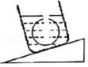

四．实验探究题（共1小题）
14．为研究盛有水的容器在浸入物体后，容器底部所受水压强p的情况，某小组同学利用两端开口的玻璃筒、小球和弹簧测力计进行实验．他们先在一端扎紧橡皮膜的玻璃筒内盛水，再将小球逐渐浸入水中，其实验过程及现象如图所示．小明由此提出猜想：盛有水容器在浸入物体后，容器底部所受水压强p随小球所受浮力F_{浮}的增加而增大．
①请写出图中支持小明猜想的实验现象．
为验证猜想，该小组继续进行研究，他们先将重为16牛物体A挂在测力计下，随后逐步将其浸入盛有水的圆柱形容器中．实验中，他们读出物体A在各处静止时的测力计示数F、并测得此时容器底部所受水的压强p，再计算得到物体A所受的浮力F_{浮}和容器底部所受水压强的增加量△p．实验过程的示意图以及相应实验数据记录在表内．
实验序号 | 1 | 2 | 3 | 4 | 5
实验  示意图 | 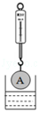 | 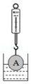 |  | 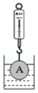 | 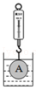
测力计的示数F（牛） |  | 11 | 9 | 7 | 5
浮力F_{浮}（牛） |  | 5 | 7 | 9 | 11
水的压强p（帕） | 1200 | 1450 | 1550 | 1650 | 1750
水压强的增加量△p（帕） | 0 | 250 | 350 | 450 | 550
②请补全实验序号1中的数据． 、
③分析比较表中 实验数据及相应的示意图，可判断小明的猜想是 的（选填“正确”或“错误”）．
④分析比较表中第四行和第六行的实验数据及相应的示意图，可得出初步结论：在物体浸入盛有水圆柱形容器的过程中， ．
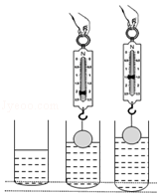

2018年02月27日陆春花的初中物理组卷
参考答案

一．选择题（共8小题）
1．D；2．D；3．B；4．C；5．B；6．C；7．B；8．D；

二．填空题（共4小题）
9．物体排开液体的体积；丙、丁；4；10．压力；12；11．F₁=ρ_{液}g（h+a）•a²；F_{浮}=ρ_{液}ga³；12．3；密度；下降；减小；下沉；

三．作图题（共1小题）
13．；

四．实验探究题（共1小题）
14．没入水中的体积越大，弹簧测力计的示数越小，根据F_{浮}=G﹣F知浮力越大，橡皮膜凸出越大，压强越大；16；0；16；0；2、3、4、5；正确；水压强的增加量△p与浮力F_{浮}成正比；

